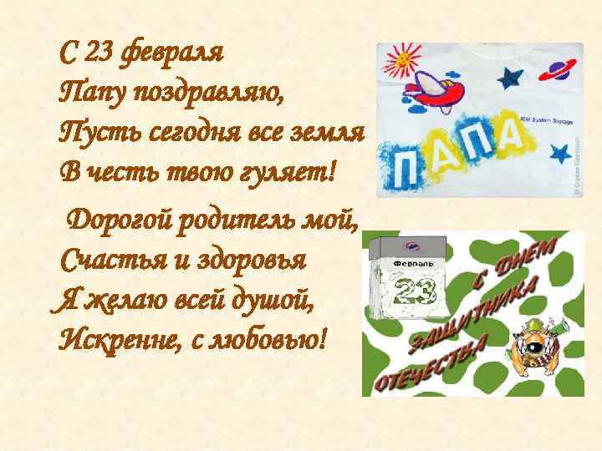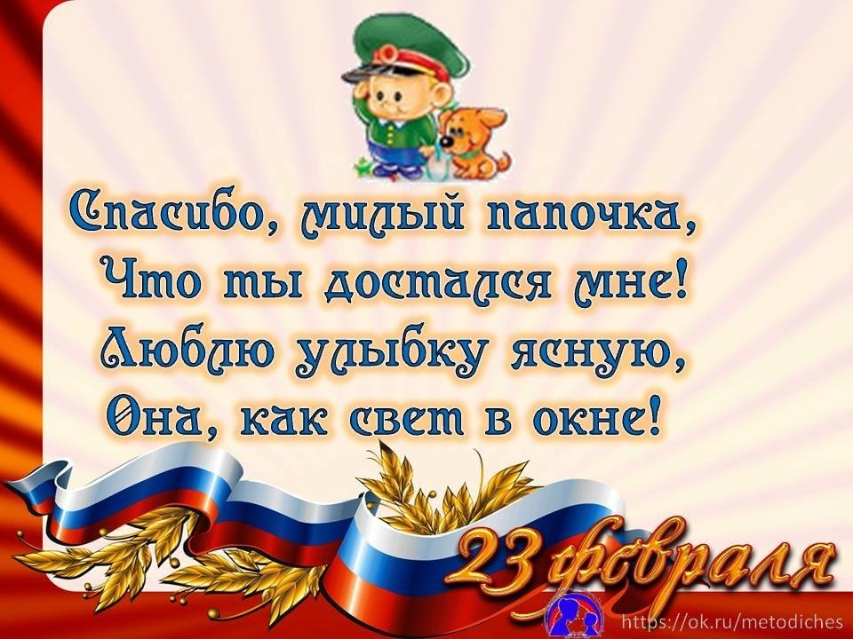

Поздравление мужчин-коллег на 23 февраля.
Ведущая:
Наши славные коллеги,
Собрались мы здесь не зря —
Вас торжественно поздравить
С 23 Февраля.
Пожелать любви, достатка,
Много счастья и побед.
Чтоб удачи, сил, здоровья
Вам хватило на сто лет!
Ведущая: Приглашаю заведующую детского сада «Колокольчик» для торжественного поздравления.
Выступает Ольга Васильевна
Ведущая, командным тоном:
Сейчас перед вами задача предстанет.
Пример показать вашей умственной мощи.
Все карточки разные, каждый достанет.
Кому-то по легче, другим же – попроще.
На карточках будут военные звания.
И будет такое для всех задание:
Встать нужно будет, по существу,
Распределившись по старшинству.
Быстренько встали. Здесь вам не тут!
Вас ещё конкурсы важные ждут.
Карточки находятся в каком-нибудь военном головном уборе (шапка, пилотка, бескозырка, каска, и т. д.). Мужчины не должны видеть какие карточки они достают.
1 Рядовой;
2 Ефрейтор;
3 Младший сержант;
4 Сержант;
5 Старший сержант;
6 Старшина;
7 Прапорщик;
8 Младший лейтенант;
9 Лейтенант;
10 Старший лейтенант;
11 Капитан;
12 Майор;
13 Подполковник;
14 Полковник;
15 Генерал-майор;
16 Генерал-лейтенант;
17 Генерал армии;
18 Маршал;
Все мужчины должны выстроиться в линию, по старшинству званий на карточках. (Лишние карточки положить так же в ряд по старшинству)
Далее мужчины делятся на две команды, выбирают командира. И начинаются конкурсы.
«Попади в цель»
Мужчины бросают мешочки с песком в ведра.
«Пройди по трапу»
На пол кладут веревку, по которой мужчинам нужно пройти с завязанными глазами и не оступиться.
Задание для командиров
Намотать портянки (нарвать полосок) за определенное время. Победителя два – самый быстрый и тот, кто выполнит задание максимально правильно.
Ведущая:
Сегодня праздник всех отцов, всех сыновей,
Всех, кто готов свой дом и маму защитить,
Всех нас от бед огородить.
Частушки про мужчин-коллег в исполнении женщин – коллег
ЧАСТУШКИ
Далее коллективное поздравление в стихах, декламирует ведущая:
Сегодня мы не просто отдыхаем
– Защитников надежных поздравляем
С их главным праздником – ура!
(все женщины хором – с 23 февраля)
Чтоб жены вас ценили
– ласку и тепло дарили,
Чтоб всегда клевала рыба,
чтобы легким каждый выбор
Был на жизненном пути.
Ну, а рифмы ради «для»
– с 23 февраля!.
Ведущая: дорогие мужчины, в этот знаменательный день, мы от всей души хотим отблагодарить вас скромными подарками.
подарки вручает
В конце праздника
– Вас, коллеги, поздравляем
С 23 февраля
И, конечно же, желаем
В этот день календаря
Силы, мужества, здоровья,
Чтобы впредь, как и теперь,
Шли к вершинам вы без крови,
А к победам – без потерь.
Чтоб стабильная зарплата
Приносила радость вам,
Чтобы не пугали траты
На поездки к островам.
Пусть работа вдохновляет
На прогресс и личный рост.
Пусть начальство не ругает
Вас ни в шутку, ни всерьез!
Фотосессия. Конец.

Рядовой

Ефрейтор

Младший сержант

Сержант

Старший - сержант

Старшина
Прапорщик

Младший - лейтенант

Лейтенант

Старший - лейтенант

Капитан

Майор

Подполковник

Полковник

Генерал-майор

Генерал-лейтенант

Генерал армии

Маршал

